

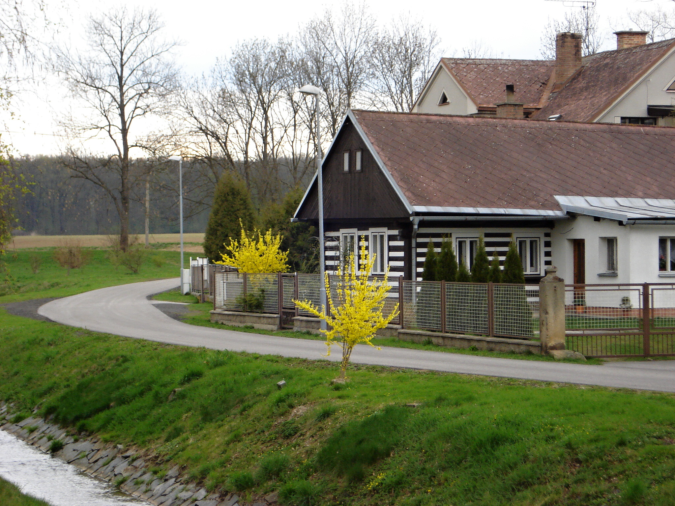

Ve složení 10-ti členů zasedala dne 23. 5. 2013 hodnotitelská komise soutěže Vesnice roku 2013 Královéhradeckého kraje. Ve svém harmonogramu návštěv přihlášených obcí jich shlédne celkem 31. Návštěva jednotlivých obcí proběhne ve dnech 17. 6. 2013 - 21. 6. 2013 a bude pokračovat ve dnech 24. 6. 203 – 25. 6. 2013. V tento poslední den bude znám vítěz krajského kola.

Na každou obec je vymezený čas v rozsahu 1,5 hodiny. V této době se může obec prezentovat ve všech oblastech života.

Slavnostní vyhlášení vítěze krajského kola a dalších oceněných obcí jednotlivými stuhami a diplomy bude ve vítězné obci dne 24. srpna 2013 v 10,00 hodin.

